电商AI智能客服平台
业务需求文档
V2 · 场景修订版 · 2026-10-06

一、业务概况

1.1 产品定位与建设边界
本方案面向销售普通实物商品的品牌商家，建设覆盖商品选购与活动咨询、订单支付、取消改址、发货物流、分类售后和服务运营的智能客服平台。核心目标是让消费者知道本次问题如何处理，让客服复用已有信息，让未完成事项有责任人、有进度、有下一步。
文档性质：电商场景的求职作品方案。本文描述目标业务、首版范围和验收条件；业务样例为虚构数据，不作为真实商家经营情况、实际任职经历或上线效果证明。配套产品方案说明功能、页面、状态和验证方式。
配套：电商AI智能客服平台——产品方案文档
首版以单品牌、中文服务和普通实物商品为范围，复用消费者端、客服工作台和运营后台。订单、仓储、物流及支付结果通过模拟数据与业务回执表达；仓库、售后和财务作为工单责任组参与。真实模型、检索增强生成、业务接口、身份鉴权及跨设备同步尚未接入。

1.2 商家画像与业务运行
目标商家持续经营商品与活动，客服需要解释商品规则，查询订单和包裹，并与售后、仓库及财务协作。消费者可能同时提出“另一个包裹何时到”和“已收到的商品想退货”，服务须按商品与诉求分别跟进。以下是设计画像，具体咨询量、客服规模、业务占比和经营成效需真实调研后建立基线。
业务环节 | 典型诉求 | 服务难点
售前 | 商品是否适合、活动是否适用、是否有货 | 商品属性、活动规则与实时价格库存的来源不同
售中 | 付款是否成功、什么时候发货、为何只收到部分商品 | 订单、支付、履约与包裹状态不同步
售后 | 商品破损、退货退款、换货及处理进度 | 需核实具体商品、规则、材料、审批和执行回执
运营 | 处理高峰积压、更新规则、发现错答和反复咨询 | 需按问题而非消息数量评价服务，并能追溯原始依据

1.3 组织角色与协作
消费者发起问题；一线客服对服务接续负责；售后、仓库和财务按职责核实或办理；服务经理处理分配、时效和升级；知识运营与质检维护质量；管理员控制资源与操作权限。岗位可由同一人员兼任，办理和发布仍按权限留痕。下图为目标职责关系。
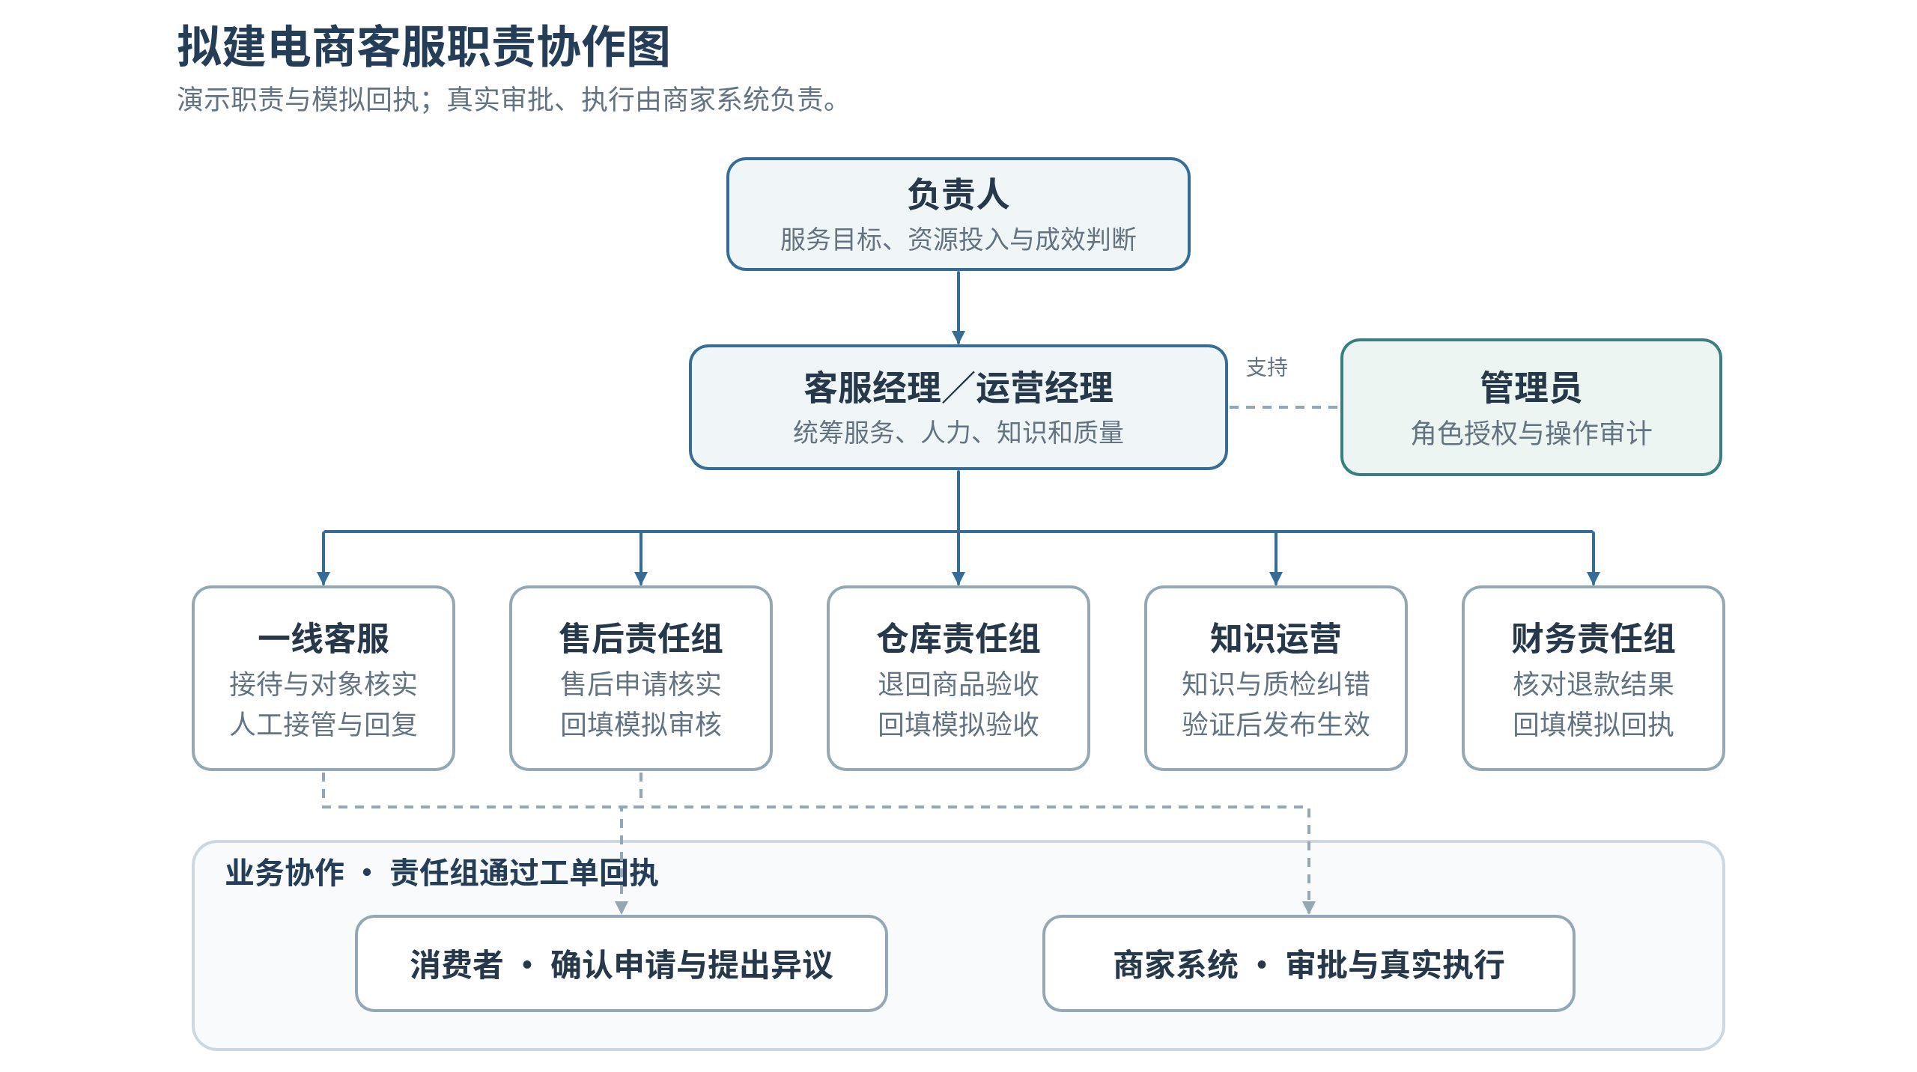
角色 | 主要职责 | 完成依据
消费者 | 确认商品与诉求，提供必要凭证，查询进度和提出异议 | 确认记录、补充材料与反馈
一线客服 | 接待、核实、受理、转交与对外反馈 | 事项记录、接收确认与反馈安排
售后责任组 | 审查申请适用条件、确定处理方案和例外审批 | 有依据的审核结论及适用规则
仓库责任组 | 核实出库、漏发、退货收货和验收 | 履约、收货和验收回执
财务／支付责任组 | 按授权处理退款并核实结果 | 退款请求号、执行状态与渠道回执
服务经理 | 队列分配、超时升级、资源协调和集中问题核实 | 责任人、下次反馈时间与复查结果
知识运营／质检 | 知识审核流转、错答归因、回归与发布 | 有效版本、测试结果和原问题复验
管理员 | 角色配置、授权和操作审计 | 权限记录与访问检查
转派发起与接收确认分别记录。接收方未确认前，原服务责任人继续负责跟进；业务团队负责办理事实，一线负责向用户解释和反馈。受理售后不代表批准退款，客服记录结论不替代业务系统执行。

1.4 场景清单与实施分期
场景 | 业务清单 | 首版深度
E01 商品选择与活动咨询 | 选购用途、规格比较、使用方法；活动规则、优惠不适用原因；价格库存与个人资格分别核实 | 首版：知识解释＋资格查询
E02 订单与支付核实 | 本人订单与支付；未支付、处理中、已支付、未查到、查询失败和结果未知分别处理 | 首版：查询＋异常受理
E03 取消订单与修改地址 | 未出库订单预览、确认、模拟变更回执；已出库或状态未知转人工；取消与退款分开 | 首版：模拟办理闭环
E04 发货、物流查询与异常 | 先核对包裹；正常在途解释进度；催发货、停滞、签收未收到和实际漏发分别核实 | 首版：正常查询＋异常跟进
E05 退货与退款 | 商品级退货退款、补件、审核、寄回、验收复核和退款；未发货取消走无寄回退款 | 首版：模拟办理闭环
E06 换货与缺损补发 | 区分换货目标与缺失配件；确认受理、审核、进度和后续安排；不自动生成退款 | 首版：分类受理与审核；新包裹履约后置
E07 投诉与处理异议 | 关联原事项和证据、责任升级、结论反馈及再次复核 | 首版融入主流程
E08 人工接续与协作 | 转人工、接收确认、补件、转派、跨班跟进、超时与通知失败兜底 | 首版重点，共用路径
E09 知识、场景规则与质量运营 | 知识与场景规则分开维护；按类型配置材料、责任组、寄回、运费和反馈时间；测试后发布 | 首版：知识治理＋场景配置
E10 服务管理与集中异常 | 待办、超时和结果看板，下钻原始记录；集中事件经人工核实后关联个案 | 首版基础看板；集中事件后置
E11 发票、价保与维修咨询 | 按商家支持范围解释；受理所需信息、责任组和进度；不承诺开票、补差或维修已完成 | 首版：咨询与结构化受理
首版采用相互独立的场景数据：商品选购与活动资格；已支付待发货订单的取消或改址；含保温杯和收纳袋、分两个包裹的订单；已签收商品的退货、换货或配件补发。原“杯子破损、收纳袋在途”保留为部分售后样例，不再作为唯一业务路径。每条办理主线均提供正常和异常验收。
首版按单件商品验证办理，不计算通用多数量拆分、复杂优惠分摊和多支付方式清算。完整换货补发的新包裹履约、集中事件、多店铺、多租户、多语言、真实模型和真实业务系统接入后置；平台仲裁、跨境税费及复杂促销引擎不纳入首版。
V2分期原则：常见诉求必须被识别并有明确出口，但并非全部自动办理。标注“受理”的场景必须包含所需信息、原事项、责任组、下一次反馈和进度入口，不能仅回复“联系人工”；只有取得该业务的执行回执，才展示办理成功。

1.5 建设目标
答复可信：规则有来源、版本与适用范围；个人订单事实来自授权查询；无法核实的状态明确说明。
办理可追踪：商品、包裹、售后和退款相互关联，申请、审核、执行和反馈各有依据。
协作可接续：用户补件、离开、换班和转派后保留原事项、责任人与下一次反馈安排。
质量可改进：从失败问题定位知识、查询、流程、交接或通知原因，再按对应路径修复和验证。

二、业务详述

2.1 核心业务流程
服务按“接入与恢复—澄清分流—解答或受理—人工与业务协作—结果反馈—质量改进”衔接。明确人工请求、敏感操作校验和日志记录贯穿全程。下图为目标业务流程；图中的业务查询与回执在作品首版中使用模拟数据。
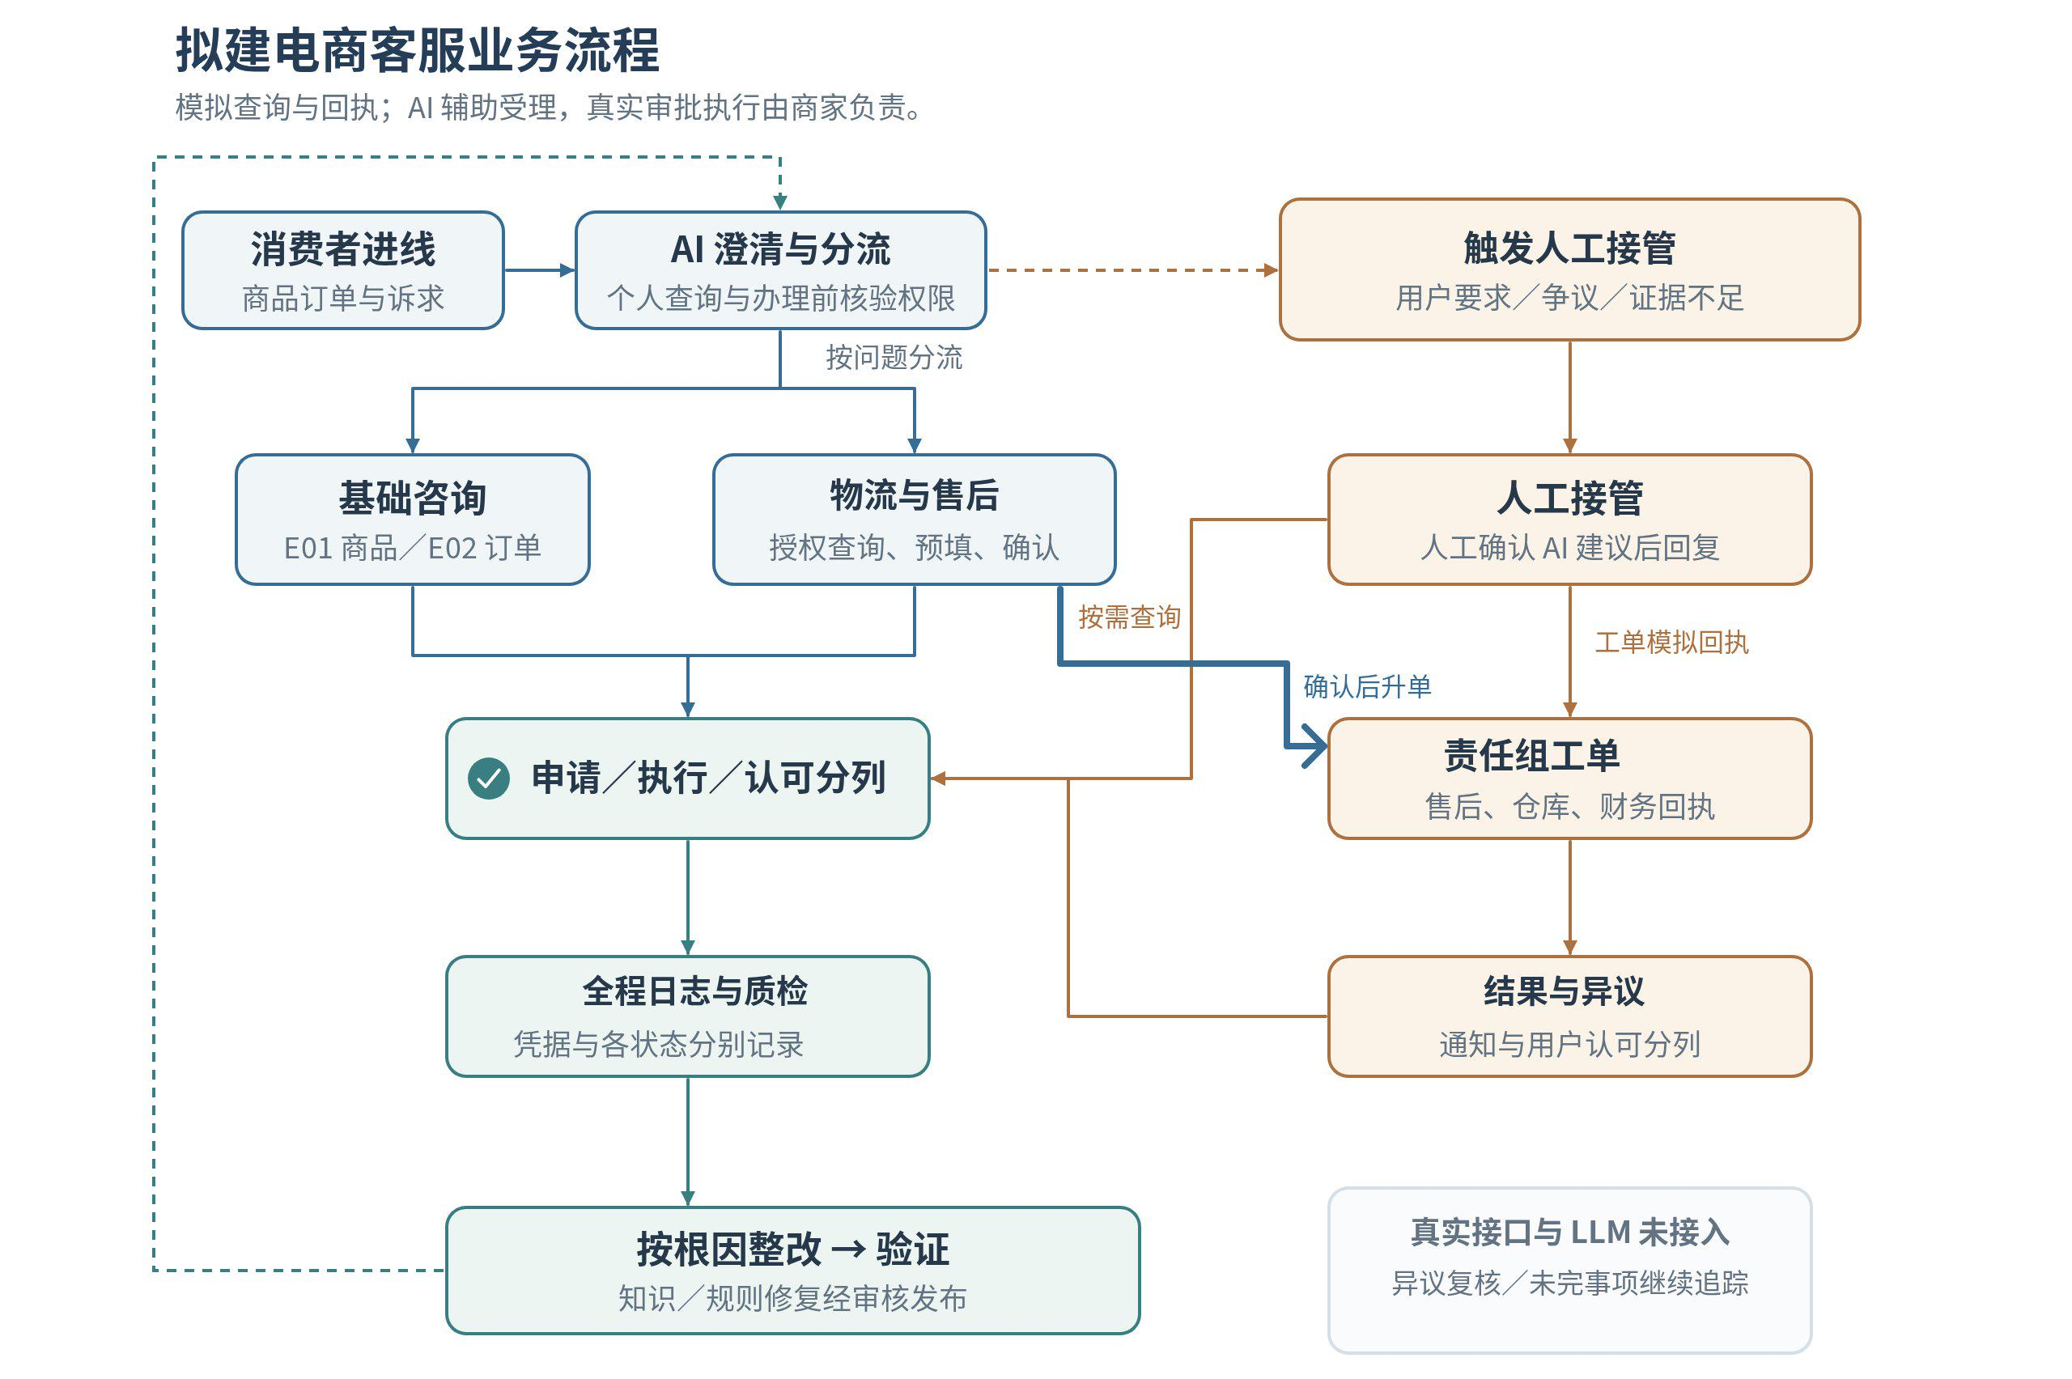

2.2 共用业务约定
业务对象 | 含义与边界
商品与SKU | 承载规格、属性和商品规则；价格、库存与活动资格需按当前来源核实
订单与订单明细 | 订单关联消费者与交易，明细记录具体商品和数量；不可仅凭订单总状态处理部分商品
支付记录 | 描述收款事实；查不到、查询失败、未支付和支付成功分开
包裹／履约记录 | 关联本次发出的商品；多个包裹可处于不同进度，签收记录不等于消费者认可收货
售后申请 | 记录商品、数量、类型、理由、凭证和审核结论；受理与批准分别记录
退款／补发执行记录 | 承载具体动作及业务回执；结果未知继续查询原请求，不能再次盲目办理
问题事项、会话与协作工单 | 事项跟踪独立诉求，会话保存沟通，工单承接异步责任；三者状态分别保存
知识版本与整改任务 | 保存规则来源、适用范围、有效期及审核发布记录；整改按真实根因选择路径
订单变更申请 | 分别记录取消或改址、用户确认、提交前版本、允许动作与回执；取消结果与退款执行独立
一次会话可包含多个独立诉求；先按商品、订单和处理目标拆分，能回答的先回答，能查询的先查询，只有需核实的诉求进入人工。相同商品有多笔订单或指代不清时先让用户选择，不猜测归属。插问不清空原申请，切换类型后重新确认受影响字段。针对原结果提出异议时复核原事项，独立诉求另建事项并关联订单。
身份不明可获得通用说明或请求人工；展示个人订单、地址及执行动作前核验身份和权限。不得索要密码、验证码或完整支付凭证。
每次确认提交前核对商品归属、剩余可申请数量、可退金额和已有申请。处理中与结果未知的申请继续占用对应数量及金额；执行重试使用原请求标识，并核查原记录。
售后撤回按当前办理阶段申请，并取得业务回执。处理中或结果未知时先核实原任务，不因本地撤回释放数量或金额；已执行动作不能通过修改申请状态回滚。执行失败不自动终止申请；额度释放须业务确认申请已取消或拒绝且无已执行或待核实任务，并以业务服务回执为准。首版用模拟回执验证撤回成功与撤回待核实。
规则解释、个人资格判断和业务动作分开。历史交易争议核查交易时适用的规则；没有可核验证据时交业务人员确认，不用当前规则推断历史权益。
会话结束、事项办结、业务执行、通知状态和用户反馈独立记录。用户沉默、排队成功、建单成功或系统恢复均不能单独证明问题解决。
人工接管后AI可提供建议草稿，公开答复由客服确认。首版主流程不依赖AI自动续答；退款批准和真实支付执行由获授权业务角色及系统完成。

2.3 主要场景详述

2.3.1 E01 商品与活动咨询
触发与目标：消费者不知道选哪款、哪种规格，询问材质和使用方法，或不理解活动、优惠券和运费。先确认用途、商品或活动；已有可靠入口信息不重复询问。
业务要求：选购建议只依据已维护属性，说明适用用途和限制，不虚构功效；未给用途时先澄清。活动规则与“我的订单为什么用不了”分别处理：前者引用有效规则，后者核对本人订单、商品范围、门槛、有效期及叠加条件，返回具体原因或待核实。金额来自业务服务，不由聊天自行计算复杂优惠。
完成与责任：保存答复或资格查询依据，显示已答复、待确认或已解决。用户未反馈时不能自动记作解决；缺知识、规则冲突、历史资格不可查交相应责任组，不编造适用结论。

2.3.2 E02 订单与支付核实
触发与目标：消费者查询本人订单或反馈付款后状态不符。
业务要求：确认订单归属，分别查询订单明细与支付记录，记录查询时间。未查到或接口失败不能判作未支付，也不能引导重复付款。截图仅作为核实线索。
完成与责任：查进度子任务以有效查询结论结束；支付异常由支付责任组核实，未查明时保持待处理。

2.3.3 E03 取消订单与修改地址
触发与目标：消费者希望取消未完成订单或修改收货地址。
业务要求：刷新履约与仓库状态，确认整单或商品范围及变更内容；提交时再次校验。已出库或锁单时说明限制并转有权限团队处理，不承诺必然拦截。
完成与责任：首版支持未发货订单的模拟取消与改址。用户预览确认后重新校验出库、锁单及版本，取得回执才更新订单；不能执行则保存核实事项。已支付取消产生独立退款记录并按原请求核实结果，不要求寄回；未支付取消不生成退款。已取消订单禁止继续改址或重复取消。

2.3.4 E04 发货与物流异常
触发与目标：消费者催发货、查询停滞、只收到部分商品，或表示签收但未收到。
业务要求：先看订单明细与包裹对应关系，再看最新物流及来源时间。“还没收到”且对应包裹正常在途时先解释进度，不直接认定异常；用户指出停滞、超期、轨迹冲突，或记录签收而本人否认收货时，再进入对应核实。分包在途与实际漏发分开，不凭签收标记结束争议，也不自动承诺退款。
完成与责任：查询有进度解释；异常有责任组、工单和下次反馈安排。结案需核实结论或办理回执，用户异议继续复核。

2.3.5 E05 退货与退款
触发与目标：消费者针对具体商品提出退货或退款，并追问处理进度。
服务类型另设“仅退款”：核实订单、原因和材料，批准后可进入无寄回退款；不因选择类型而自动免审核。未发货退款优先使用取消订单，换货和补发不共用退款终点。
业务要求：先明确用户希望退款、换货还是补发，不从“坏了”直接推断退款。复用聊天中已确认的商品、原因和材料，形成可修改草稿；消费者预览确认后受理。客服可整理草稿并发送确认入口，但不能替用户确认。按业务类型显示必要凭证，用户通过材料选择或上传提供，不要求输入内部凭证编码。
完成与责任：售后受理、审核、仓储和退款分开。退货审核通过后展示寄回地址、收件信息、运费承担、寄回要求和填单入口；物流收货不等于验收通过。验收异常可补件、复核，通过后回到退款节点；复核不通过给出理由和异议入口。退款结果未知查原请求；用户称未到账时由支付责任组复核原记录。
退货样例覆盖质量问题与非质量原因的受理分支；是否支持、材料要求与费用承担以该商品的有效配置及审核为准。未发货取消退款不套用签收或仓库验收条件，商品已使用、规则不可查等例外交人工判断，不写成自动批准。

2.3.6 E06 换货与缺损补发
触发与目标：消费者要求换货，或指出包裹少件、配件缺失。
业务要求：换货需确认原商品、原因、目标规格；补发需确认缺失的是整件商品还是配件、名称与数量，并先排除分包在途。两者复用已有材料和联系方式，用户预览确认后分别受理。换货与补发不得自动走退货退款，不自动扣款或生成退款。
完成与责任：首版提供换货与缺件补发的分类申请、补件、审核、拒绝及复核、责任组与反馈安排。审核通过进入待履约协调，是否寄回由有效规则决定；新库存锁定、实际出库和新包裹送达后置，因此不得显示已寄出或已完成。无法提供目标规格时说明并由用户确认替代方案，不能擅自改成退款。

2.3.7 E07 投诉与处理异议
触发与目标：消费者对回复、物流、售后结论或退款结果不认可。
业务要求：定位原事项、证据与诉求，交适当责任层级复核。拒绝申请须给出规则依据及复核入口，普通投诉不因缺少标签而被拒绝。
完成与责任：处理结论与满意度分别记录；同一问题重开原记录并保留首次受理时间，客服不越权承诺赔偿。

2.3.8 E08 人工接续与协作
触发与目标：消费者要求人工、补充材料、离开后回来或追问办理进度。
业务要求：人工请求可直接进入真实队列，不要求先填完机器人表单；无在线人员时说明离线承接方式。接管带入摘要、商品、包裹、已查结果、材料和未完事项；转派需接收确认。
完成与责任：排队、已接管、已建单分别告知。建单失败原责任保留；通知失败有跟进人。关闭会话前安排未完事项，不把下线写成办结。

2.3.9 E09 知识与质量运营
触发与目标：商品、活动或售后规则变更，或出现错答和不当办理。
业务要求：业务负责人确认知识与办理规则。知识库维护解释依据；场景规则维护启停、必填材料、寄回要求、运费承担、责任组和反馈时限，两者分开生效。运营先保存草稿、跑正反例再发布；表单和办理校验读取同一已发布版本，不能只改后台展示文案。
场景配置首版用列表与表单维护，不新增复杂拖拽引擎。发布前验证关键材料、责任和有效期；停用只影响新申请，不抹掉已受理事项的规则快照与后续责任。
完成与责任：知识通过测试并在目标入口生效后，用原问题复验；业务接口失败必须验证接口修复结果，不能只靠知识发布验收。

2.3.10 E10 服务管理与集中异常
触发与目标：经理查看待办、超时、投诉和同类异常。
业务要求：首版支持明细下钻，核对问题状态与责任。后续集中事件由主管核实共因、业务人员确认说明，再关联个案和排查任务。
完成与责任：个案的物流、售后、退款与反馈独立；集中事件恢复不自动关闭全部个案。自动聚类和根因判断后置。

2.3.11 E11 发票、价格保护与维修服务
触发与目标：消费者申请开票、询问购买后降价能否补差，或需要保修维修。此类服务按商家和商品的支持范围启用；未配置时说明待核实，不能默认承诺。
业务要求：开票收集本人订单、抬头类型、必要税号和接收方式；价保收集原订单及对比活动或价格证据；维修收集商品、故障、购买时间和材料。已有信息复用，提交前预览确认；避免在公开聊天重复完整地址、税号等敏感字段。
完成与责任：首版形成分类工单、责任组、补件与下一次反馈，不接真实开票、补差和维修履约。核实结论须明确“支持、需补充、不支持及依据”；仅建单不能显示已开票、已补差或已维修。

2.4 平台业务能力清单
能力模块 | 所需能力 | 覆盖场景
接入与消息 | 保留来源、时间、附件、发送状态和可靠身份关联；真实跨渠道接入后置 | E01—E08
AI接待 | 选购澄清、优惠资格、多诉求分别处理、状态驱动分流；不把“没收到”直接等同物流异常 | E01—E08、E11
知识库 | 来源、商品与活动适用范围、有效期、审核、引用、停用和历史留证 | E01、E09
业务办理 | 订单变更预览确认、分类售后、客服预填与用户确认、重复防护、异常复核和原请求查询 | E02—E06、E11
人工协作 | 排队、接管、公开回复、内部备注、转派确认和跨班接续 | E07、E08
工单 | 模板、接收、责任流转、补件、反馈时间、回访与异议重开 | E04—E08
日志与质检 | 以完整事项核对依据、操作、结果和人工参与；追踪整改 | 全部场景
管理看板 | 待处理与超时、服务方式、业务结果、用户反馈和原始记录下钻 | E10
评测与发布 | 草稿、正反用例、路径回归、版本发布、停用与原问题复验 | E09
角色与权限 | 数据查看、业务审批、知识发布、导出和操作审计；首版仅角色演示 | 全部场景
场景配置 | 材料、责任、寄回、运费与反馈时限；草稿、验证、发布及在办规则快照 | E03—E06、E09、E11

三、与相关系统的集成
以下是目标业务依赖，不是已接通的接口清单。首版由模拟服务提供相同含义的数据与回执；真实接入时另行确认接口字段、身份授权、时效及责任人，不预设供应商API。
业务依赖 | 需要的数据或回执 | 客服侧处理边界
商品与活动 | SKU、属性、价格库存、活动及规则版本 | 静态规则与动态事实分别读取，不自行计算复杂优惠
订单与支付 | 订单明细、本人归属、收款状态与查询时间 | 查询失败、无权限和未查到分别表达
仓储与物流 | 商品包裹关系、出库和物流进度、退货收货与验收 | 仓储结果与承运商结果冲突时核实，不自行覆盖
售后与退款 | 申请、审核、剩余数量金额、退款请求及执行回执 | 用户确认仅代表受理意愿，不代替审批或支付执行
人工与工单 | 队列、接管、转派接收、补件和处理结果 | 接收未确认前原责任继续跟进
通知 | 发送受理、明确失败、送达回执或送达未知 | 已受理但送达未知时查发送记录，避免盲目重复通知

四、重难点、用户期望与验收

4.1 核心痛点与期望
角色／痛点 | 用户期望 | 对应业务与验证
消费者：反复说明、进度不清 | 已有材料可复用，知道查到什么、谁在处理、何时再反馈 | E02—E08；离开后回到原事项，结果未知仍可追踪
一线：订单、包裹和售后信息分散 | 同一工作台核实事实、受理申请并接续上下文 | E02、E04、E05、E08；退一件不影响另一件
售后／仓库／财务：资料和责任交接不完整 | 收到必要上下文，明确接收与处理结果，异常可退回补充 | E04—E08；转派待确认不丢责任，补件不重建申请
知识运营：规则变化后仍答旧口径 | 适用版本可控、失败问题可回归、发布可停用 | E01、E09；错范围和过期规则被阻断
服务经理：接待量掩盖未解决和返工 | 看到待处理、超时、人工参与和真实业务结果 | E10；统计可下钻、异议与沉默不会计作自助成功
业务负责人：投入与服务效果难对应 | 同范围衡量质量、处理时间和真实成本 | 按问题建立基线；成本与成效须用真实数据验证

4.2 重点业务难点
规则适用性：当前活动、历史订单、商品范围可能采用不同规则。记录依据版本和业务时间，证据不足时由业务人员复核。
状态一致性：支付、订单、包裹、退货和退款各自更新。展示来源与更新时间，冲突时保留待核实，不推断成功。
异步责任：用户离线、仓库验收、支付等待及换班容易丢失跟进。每个未完事项均有责任方和下次反馈安排，超时升级。
重复与并发：重复点击、补件或跨会话追问不能重复建单退款。确认时校验剩余额度，结果未知先查原请求。真实多人并发需服务端约束，浏览器演示不作为并发安全证据。
变更治理：知识修订与业务故障修复分别验收。停用配置不会撤销已发生的退款，需逐笔核对受影响操作。

4.3 首版场景验收
范围 | 可验收结果
E01／E02 | 确认选购用途；区分通用活动与本人优惠资格；保存查询依据；未知不写成未支付或成功；知识已答复不自动记作解决
E04 | 正常分包在途先查询解释，不整句转人工；签收未收到或明确停滞进入核实；混合商品使用问题仍单独回答
E05 | 商品级预填、确认、审核、寄回指引、验收、复核恢复和模拟退款；其他商品不受影响；重复和未知不重复办理
E06 | 换货与补发各自预览、确认、审核、补件与进度；保留目标规格或缺失内容；不误建退款，不伪造新包裹
E07／E08 | 人工请求可达、实际接管可核查；异议重开、补件、转派未接收和离线均不丢事项
E09 | 原错答→明确根因→整改→正反用例与路径回归→发布→原问题验证；失败不能发布
E10 | 待处理、超时、人工参与和业务结果可下钻；未知、沉默和仅建单不计解决
共用基础 | 寒暄和致谢不误升单；关闭前未完事项有安排；重复提交和结果未知不重复办理；申请撤回需回执且不擅自释放占用
E03 | 待发货订单可改址或取消；提交前出库状态变化则阻断；已支付取消走无寄回退款；未知查原请求
E11 | 开票、价保或维修按类型收集必要信息并确认受理；有责任组和进度，不把受理显示为履约成功
场景规则 | 发布材料或责任组变更后，新申请按新规则验证；已有申请保留原规则与责任；失败配置不能发布

4.4 评价口径与真实接入条件
评价以问题事项为单位，分别记录办理结果、用户反馈和服务方式。AI独立解决要求有该类问题的解决证据且全程无实质人工核实或办理；仅在处理完成后的抽样质检不视为参与办理；仅未转人工不能推算独立解决率。待确认、处理中、结果未知及未反馈样本单列；有效样本范围和观察窗口与指标一同展示，详见产品方案第五章。
本方案不预填实际解决率、成本下降或满意度提升。真实试点需先确认业务范围、统计窗口、基线、目标与服务时限；作品验收以可复现的场景证据和状态结果为准。
真实接入前确认项 | 责任方
商家身份、商品类别、活动与售后规则，例外审批和运费承担 | 商家业务负责人
订单身份校验、可读字段、可办理动作、审批与执行回执 | 业务系统负责人／技术
人工时段、责任组、接收确认、超时升级和通知失败处置 | 客服主管
历史规则留证、知识审核发布与故障停用机制 | 业务负责人／知识运营
附件、地址、日志和导出的访问、脱敏与保留要求 | 管理员／安全负责人
有效问题口径、观察窗口、人工参与、服务时限与真实成本范围 | 服务经理／质检／财务

五、业务设计参考
以下公开资料用于核对订单取消、退货、退款和换货属于不同业务动作。平台的具体地域、费用、套餐与政策不直接作为本方案的商家规则。来源核验日期：2026-10-05。
Shopify Help Center：Creating returns and exchanges
Shopify Help Center：Refunding orders
Shopify Help Center：Canceling orders

